BROCHETTE DE POULET ASIATIQUE

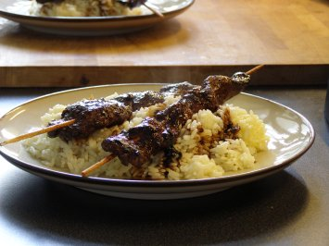

Ingrédients (pour 2 personnes) :
2 gros blancs de poulet
4 cs de sauce soja
2 cs de nuoc man
1 cc d'ail
1 cs de jus de citron
1 cm de gingembre frais râpé (ou 1 cs de gingembre en poudre)
1 cs de coriandre ciselée
Poivre
4 piques en bois
• Coupez le poulet en lamelles dans le sens de la longueur et le faire macérer dans un saladier contenant tous les ingrédients pendant au minimum 2 heures.
• Embrochez sur des piques en bois les lamelles de poulets et faire cuire pendant environ 5 minutes soit au barbecue soit à la poêle. Au milieu de la cuisson versez la marinade sur les brochettes.
• Servez accompagné de riz basmati et décorez avec la coriandre ciselée.

